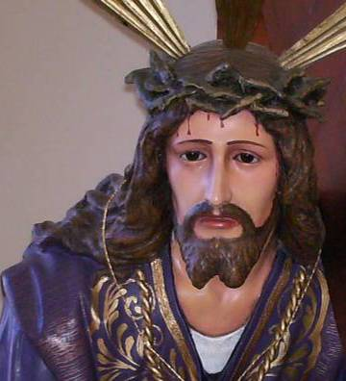
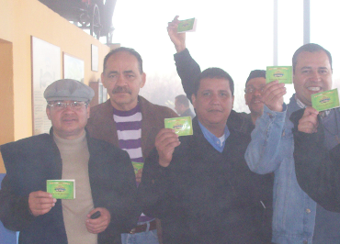
Miércoles 1 de abril de 2009
Ilumina, Señor, el corazón de tus hijos, purificado por las penitencias cuaresmales y concédenos manifestar en nuestra vida el deseo de servirte que nos has inspirado. Por
Dn 3,14-20.91-92.95: “Envió un ángel a salvar a sus siervos”
Salmo Daniel 3 Bendito seas, Señor, para siempre.
Jn 8,31-42 El Hijo les da la libertad “En aquel tiempo, Jesús dijo a los que habían creído en Él: Si se mantienen fieles a mi palabra, serán verdaderos discípulos míos, conocerán la verdad y la verdad les hará libres. Ellos replicaron: Somos hijos de Abraham y nunca hemos sido esclavos de nadie. ¿Cómo dices tú: Serán libres?”Jesús les contestó: Yo les aseguro que todo el que peca es un esclavo y el esclavo no se queda en la casa para siempre; el hijo sí se queda para siempre. Si el Hijo les da la libertad, serán realmente libres. Ya sé que son hijos de Abraham; sin embargo tratan de matarme, porque no aceptan mis palabras. Yo hablo de lo que he visto en casa de mi Padre: ustedes hacen lo que han oído en casa de su padre. Ellos le respondieron: Nuestro padre es Abraham. Jesús les dijo: Si fueran hijos de Abraham, harían las obras de Abraham. Pero tratan de matarme a mí, porque les he dicho la verdad que oí de Dios. Eso no lo hizo Abraham. Ustedes hacen las obras de su padre. Le respondieron: Nosotros no somos hijos de la prostitución. No tenemos más padre que a Dios. Jesús les dijo entonces: Si Dios fuera su Padre me amarían a mí, porque yo salí de Dios y vengo de Dios; no he venido por mi cuenta, sino enviado por Él”
Ser discípulo de Cristo significa
- Permanecer fieles a su palabra.
- Lo contrario es ser esclavos de nuestros pecados.
- Por eso hay muchos que afirman: Yo soy un buen cristiano, no soy blasfemo, no robo, no mato y voy a misa todos los domingos.
- Pues ser cristiano no es cumplir por cumplir o solamente aparecer en la muerte de alguien.
- Quiere decir, sin embargo, querer ir más allá del egoísmo, aceptar ser fiel al máximo mandamiento que nos ha dejado Cristo: el amor.
El Evangelio nos enseña
- Que hay gente que se cree libre pero son esclavos del pecado.
- Somos muchos que nos creemos buenos y actuamos a escondidas en la maldad.
- Por eso le querían matar. Les había descubierto en su mentira.
- Entonces quien participa en al injusticia participa de su pecado. Cómplice.
- Hay un pecado social donde todos somos responsables.
- O es que la drogadicción, la delincuencia, el aborto, la pobreza… no son nuestra responsabilidad.
Si el Hijo los hace libres, serán realmente libres
- Jesús invita a sus discípulos a mantenerse fieles a sus palabras.
- De este modo “conocerán la verdad y la verdad los hará libres”
- La verdad que revela Jesús es la verdad de Dios que es vida y amor.
- Esta es la verdad sobre la que debemos construir nuestra existencia para alcanzar la verdadera libertad, la libertad del pecado y de la muerte.
- Ser hijos de Abraham significa vivir como el patriarca, en escucha y obediencia fiel a la Verdad.
- Quienes rechazan a Jesús no pueden tener como padre a Abraham.
- Si tuvieran por padre a Dios, aceptarían a Jesús, que “ha salido de Dios y viene de Dios”.
Tu palabra es la verdad, Señor, la verdad que nos libera del miedo, del pecado y de la muerte. Haz que vivamos como herederos de Abraham, abiertos y disponibles en la fe a los caminos.
mrivassnchez@gmail.com

Cuaresma llamada a la Conversión
Conocer es reconciliarse

